- 先checksec一下文件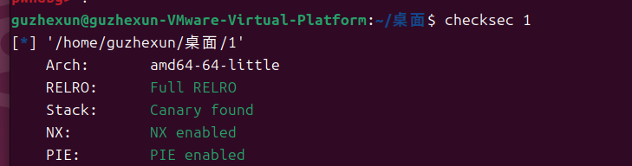
- 保护全开看一下主函数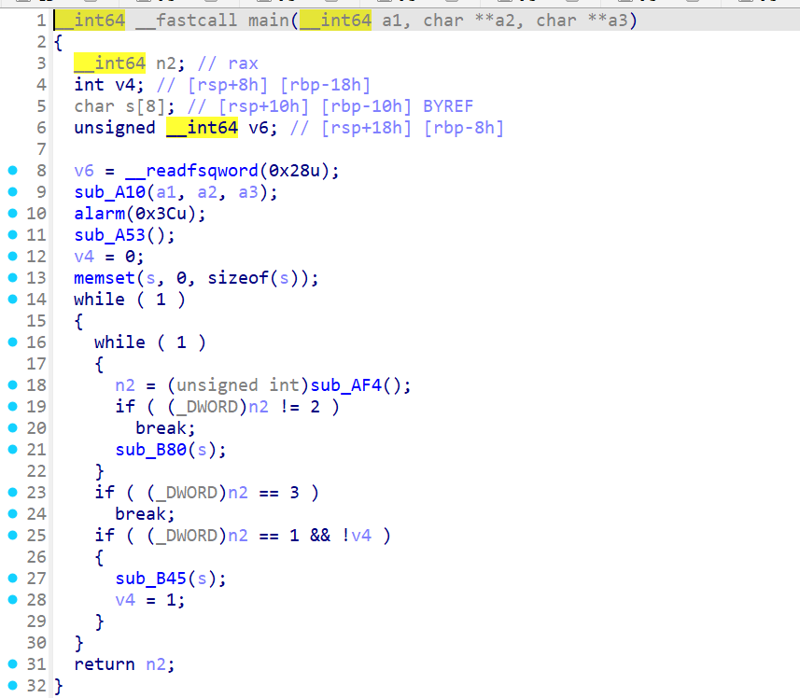
其中3是退出，1是写名字，2里面有格式化字符串，并且可以写入7字节，既然有了格式化字符串最笨的方法就是慢慢试，就可以把主函数的基址和libc基址和canary的值拿到那么bin/sh函数和system函数就不成问题了，但我们要寻找一个溢出的点才能用这些东西，但其实我找了半天我没找到溢出的地方只是可以写入7个字节，这里就有一个新的知识点了就是io指针利用
- 先看一下前面的脚本
